RÉSUMÉ N°1

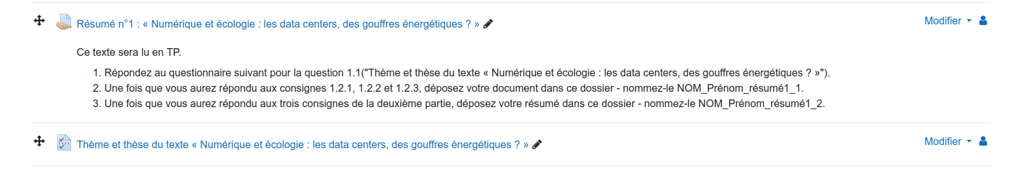
QUESTIONS À SE POSER POUR ANALYSER LE TEXTE

Déterminer thème(s) et thèse
À faire sur Moodle : « Thème et thèse du texte ‘’Numérique et écologie : les data centers, des gouffres énergétiques ?’’ ».
    - Quel est le thème ? Y a-t-il un thème lié, ou corollaire ? Si oui lequel ? Justifiez votre réponse en citant le texte.

1) Le thème du texte est le numérique avec l’utilisation des data centers « À quoi servent ces centres de données et que penser de leur consommation d’énergie ? » et le thème corollaire est l’écologie car dans le texte il est dit « Le secteur informatique représenterait 4 % de gaz à effet de serre émis, et consommerait entre 6 et 10 % de l’électricité mondiale »

    - Quelle est la thèse ? Justifiez votre réponse en citant le texte.

2) Ici l’auteur explique pourquoi les data center sont des gouffres énergétiques et pourquoi ce ne sont pas eux qui consomme le plus. « en 2015, les terminaux consommaient déjà 2 fois plus que les serveurs et centres de données. »

Repérer exemples, connecteurs logiques, repères temporels
Une fois que vous aurez terminé de repérer les exemples, les connecteurs logiques et les repères temporels, vous déposerez sur Moodle votre document en le nommant bien.

1.2.1 Repérer les exemples
Cela permettra de les éliminer du résumé. Attention au rôle des chiffres : parfois ce sont des exemples, parfois ce sont des arguments.
À surligner en vert : les exemples.

1.2.2 Repérer les connecteurs logiques
Cela permettra d’ajouter des connecteurs logiques dans le résumé pour montrer quelles relations logiques existent entre les idées.
À surligner en jaune : les connecteurs présents dans le texte.

1.2.3 Faire attention aux repères temporels
Cela permettra de différencier la situation d’avant, celle de maintenant et celle à venir.
À surligner en bleu : les repères temporels.

RÉSUMÉ
- Une fois ce travail effectué, résumez le texte au 1/4 (22 ou 23 lignes) ou au 1/3 (30 lignes). Vous pouvez reformuler et/ou recopier des passages du texte (une possibilité peut donc être de faire un copier-coller du texte initial et de travailler le résumé en élaguant cette copie et en reformulant certains passages).
- Quand votre résumé sera terminé, vérifiez la clarté de votre propos (votre texte doit être compréhensible pour quelqu’un n’ayant pas lu l’article « Numérique et écologie : les data centers, des gouffres énergétiques ? »).
- Une fois cela fait, relisez pour améliorer l’expression – n’hésitez pas à utiliser un des vérificateurs orthographiques proposés dans la rubrique « amélioration de l’expression » dans Moodle.
- Déposez votre travail sur Moodle en nommant correctement votre document.

TEXTE

« Numérique et écologie : les data centers, des gouffres énergétiques ? »
Par Sarah Sermondadaz le 09 mars 2018 pour Sciences et avenir – chiffres actualisés par le biais de l’article « Pollution numérique : de quoi parle-t-on exactement ? » d’Anaïs Fleury, Content Manager chez Carbo, juin 2022
Tous les deux jours, nous produisons autant d’informations que ce qui a été généré depuis les débuts de l’Humanité jusqu’à 2003, d’après une émission de France Culture de 2017. À l’échelle planétaire, le volume d’informations numériques échangées double tous les deux ans ! Or nos données sont stockées dans des data centers, ces usines de la donnée qui abritent des milliers de serveurs informatiques. Ceux-ci sont-ils des gouffres énergétiques ? Le numérique, qui a pris une place inédite dans nos vies, a lui aussi une empreinte écologique. Le secteur informatique représenterait 4 % de gaz à effet de serre émis, et consommerait entre 6 et 10 % de l’électricité mondiale – soit autant que l’aviation. L’ADEME estime que la consommation électrique du numérique provient à 30 % des datacenters hébergeant nos données. Un data center a besoin d’être climatisé pour préserver l’intégrité des circuits électroniques. À cela s’ajoute la consommation d’énergie pour l’utilisation de ses serveurs en ligne.
À quoi servent ces centres de données et que penser de leur consommation d’énergie ? Le récapitulatif de Sciences et Avenir.

Cloud et data centers, ou l’informatique dans les nuages
Derrière la terminologie de « data center » (ou « centre de données ») se cache en réalité un lieu physique (pièce, voire bâtiment) regroupant des serveurs informatiques, jusqu’à plusieurs milliers. Qu’est-ce qu’un serveur ? Il s’agit d’un ordinateur mis en réseau (souvent directement sur internet) pour héberger des données. Il y a dix ou vingt ans, ces serveurs étaient localisés directement dans les locaux des entreprises qui en avaient besoin, tandis que la plupart des particuliers stockaient leurs données sur leur micro-ordinateur, en local. Avec le cloud, tout a changé : on peut accéder à ses fichiers où que l’on soit. Par exemple, avec Google Drive, depuis son domicile, son lieu de travail, son smartphone… Siri, Google Home ou Alexa, fonctionnent également dans le cloud : ils doivent se connecter à des serveurs distants sur internet pour fonctionner !
CLOUD. La révolution numérique est passée par là, entrainant dans son sillage de nouvelles pratiques, dont celle du cloud computing (ou « informatique dématérialisée »). En 2020, la capacité de stockage mondiale (base installée) a atteint 6,7 zettaoctets, et selon les prévisions, cette dernière devrait croître en moyenne de près de 20 % par an sur la période 2020-2025. En fait, le stockage des données est dans ce cas externalisé par des sociétés spécialisées, qui se chargent de ses aspects opérationnels et matériels. De quoi faciliter l’administration des serveurs, en les confiant à des professionnels… et surtout réduire les durées d’interruption lorsque des pannes se produisent. Le numérique pesant désormaiss lourdement dans l’économie, on comprend qu’un site de e-commerce (par exemple) souhaite réduire au plus bas la durée où ses pages sont inaccessibles.

Récupérer la chaleur des data centers
À quoi tient la consommation électrique des data centers qui représentent aujourd’hui 1 % de la consommation électrique mondiale ? Il faut bien entendu alimenter en électricité les nombreux appareils. Mais elle est principalement dissipée sous forme de chaleur lorsqu’elle passe dans un matériau conducteur, ce qu’on appelle « effet joule ». De ce fait, environ 50 % de la facture d’électricité d’un data center… tient à la climatisation, comme l’expliquaient nos confrères de Actu-Environnement. Pour réduire leurs couts, les data centers ont alors tout intérêt à maximiser le « free cooling », ou refroidissement naturel, en utilisant l’air frais extérieur. C’est pour cette raison que des géants comme Facebook (par exemple) ont délocalisé leurs serveurs dans des pays nordiques comme la Suède. Par ailleurs, Microsoft coule littéralement ses centres de données dans l’océan pour les refroidir plus rapidement – sans se demander quelles sont les répercussions sur les écosystèmes sous-marins. Et OVH, le leader français, a quant à lui breveté un système de refroidissement à l’eau qui lui permet de réduire de 30 % sa consommation d’énergie.
CHAUFFAGE URBAIN. Sous nos latitudes, on peut toutefois récupérer la chaleur produite afin de la valoriser. C’est déjà le cas : chauffage urbain (quartier d’affaires de Val d’Europe), chauffage d’une piscine publique parisienne, voire une résidence étudiante à Grenoble ! Une limite technique toutefois : la température est trop basse (environ 25 à 50°) pour être compatible avec les réseaux de chaleur traditionnels, qui fonctionnent traditionnellement à une température supérieure à 60°. La solution : des réseaux basse température, développés pour cet usage spécifique.

L’équivalent d’une petite centrale… pour la seule vidéo « Gangnam Style » !
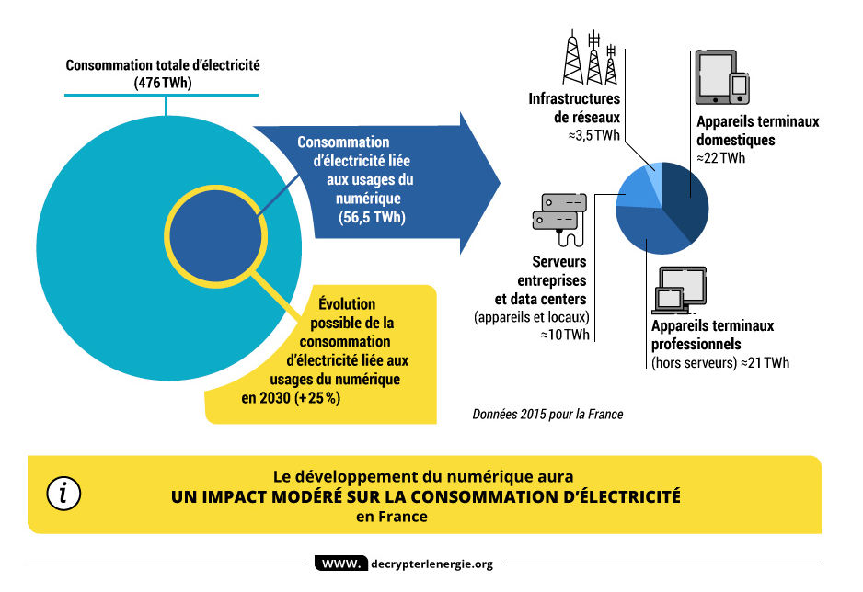
Gain de performance, valorisation de la chaleur… les data centers méritent-ils encore leur réputation d’ogres numériques ? Le rapport de négaWatt ne détaillait pas seulement la consommation des serveurs, mais également celle des terminaux (ordinateurs, téléphones, tablettes…) et celle du réseau (lignes ADSL, mais aussi WIFI, 3G, 4G…), comme le montre le graphe ci-dessous. Verdict : en 2015, les terminaux consommaient déjà 2 fois plus que les serveurs et centres de données. Et alors que ces derniers gagnent en efficacité, l’électricité consommée par le « dernier kilomètre numérique » explose : la 4G consommerait jusqu’à 23 fois plus que le WIFI.
IMPACT INDIVIDUEL. Que faire à son propre niveau ? Afin d’éviter de saturer les serveurs distants : supprimer ses vieux courriels (et surtout ceux contenant de volumineuses pièces jointes), ou encore limiter son utilisation des services de streaming en ligne (Youtube, Netflix…). « Une vidéo comme Gangnam Style, visionnée 2,7 milliards de fois sur la planète, a consommé l’équivalent de la production annuelle d’une petite centrale », expliquait en 2017 Gary Cook, analyste pour l’ONG Greenpeace, dans Le Parisien.
Ainsi, l’ADEME dans son rapport en janvier 2021 propose trois éco-gestes :
    - adapter sa résolution de vidéo à l’écran utilisé, par exemple pour un écran de 13 pouces une résolution de 360 à 720 pouces suffit lorsque l’on regarde une vidéo en streaming ;
    - désactiver la lecture automatique des vidéos ;
    - privilégier la musique téléchargée et les plateformes streaming audio plutôt que le visionnage de clips musicaux car regarder une vidéo pendant une heure c’est consommer autant d’électricité qu’un réfrigérateur pendant un an ! De ce fait, le visionnage de vidéos en ligne a généré en 2018 plus de 300 mégatonnes de CO₂, ce qui correspond à un pays comme l’Espagne (ADEME). D’après le ShiftProject, les plateformes de streaming comme Netflix, Youtube ou Tik Tok seraient responsables en 2021 de 80 % de la consommation électrique du numérique.
Source de consommation électrique, nos outils numériques peuvent être mis en économie d’énergie ou peuvent s’éteindre ce qui permet de préserver l’autonomie de la batterie et les applications énergivores consomment ainsi moins d’électricité. Par exemple, éteindre sa box internet, c’est économiser de l’électricité : 65 à 130 kWh, soit 8 à 16 euros et 650 à 1 300 litres d’eau, d’après GreenIt.
Ces gestes sont d’autant plus utiles que de plus en plus de personnes ont accès à Internet. On estime qu’il y a en moyenne 10 nouveaux utilisateurs par seconde dans le monde. Or, « transporter une data sur Internet consomme 2 fois plus d’énergie que de la stocker pendant 1 an sur des serveurs », explique le WWF.

Proposition logique découlant d’une autre et, par extension, conséquence logique, naturelle.
L’Agence de l’environnement et de la maîtrise de l’énergie (ADEME ou Ademe) est un établissement public à caractère industriel et commercial français créé en 1991. Elle suscite, anime, coordonne, facilite ou réalise des opérations de protection de l’environnement et la maîtrise de l’énergie.
The Shift Project est une association française créée en 2010 et un laboratoire d’idées qui s’est donné pour objectif l’atténuation du changement climatique et la réduction de la dépendance de l’économie aux énergies fossiles, particulièrement au pétrole. Sa devise est Redesigning the Economy to Achieve Carbon Transition (« Redéfinir l’économie pour réaliser la transition carbone »).
Le WWF est le Fonds mondial pour la nature (World Wide Fund for Nature), association créée en 1973. C’est une fondation reconnue d’utilité publique : le WWF mène des actions pour sauvegarder les écosystèmes et leurs espèces, assurer la promotion de modes de vie durables, favoriser une transition énergétique plus respectueuse de l’environnement, et accompagner les entreprises dans la réduction de leur empreinte écologique.

